**Dopis k 90. výročí prvního patriarchy Karla Farského**

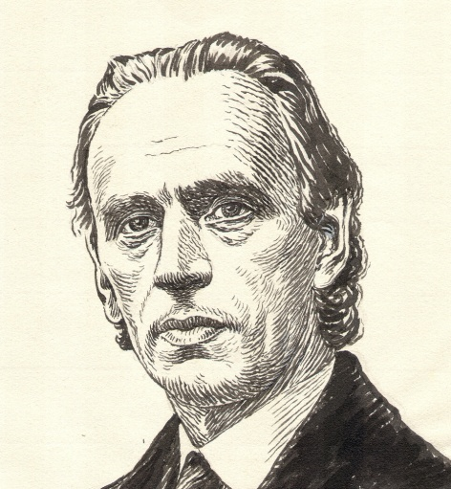

*„Nová církev musí se snažit získat co nejvíce toho křesťanství prvotního, čistě a pouze Kristova. Ono zase nezůstane pouze a čistě Kristovo. Ono bude mít známky předešlého dějinného křesťanství na sobě. Neboť nový kulturní zjev, jako je nová církev, nezbaví se načisto přejatých prvků kultury předchozí. Jde o to, kolik jich smí být a jaká má být jejich váha a závaznost. Ideálem nesmí přestat být čisté původní všelidské evangelium Kristovo. K tomu se dopracovat, to musí zůstat úkolem křesťanství a každé církve nové.“*

*„Jádrem musí zůstat evangelium Kristovo, nikoli řecké nebo římské, ba ani ne židovské, nýbrž to pouhé krásné evangelium Kristovo, jak dáno bylo celému světu osobností Kristovou pro všechny národy. To evangelium začíná o Vánocích u Betléma a dokonává se apoštolským nadšením Ducha svatého.“*

(Karel Farský, Postily, s. 357-358)

***Poznávejme více dílo Farského***

Sestry a bratři, dr. Karel Farský (1880-1927) je spojen se zrodem, zápasem a rozvíjením Církve československé husitské na počátku 20. století. On je tím, kdo svou osobou vtiskl specifický charakter novodobé křesťanské církvi, jakkoli je vznik CČSH záležitostí především Boží milosti i společným úsilím mnohých duchovních a laiků. O Farském se můžeme dovídat z publikací církevních historiků a jeho myšlenky blíže poznávat z jeho spisů a děl. Některé z nich se nacházejí i v knihovnách našich far. Poslední vydaná kniha o Farském byla od dr. Václava Kadeřávka a prof. Zdeňka Trtíka z 80. let minulého století. V letošním roce jsme s týmem autorů připravili knihu věnovanou Farskému, na které se podílejí autoři CČSH – teologové a historici. Sborník vychází k 90. výročí od smrti našeho prvního patriarchy. Další publikaci připravuje královéhradecká diecéze a s biskupy jsme sestavili Farského citáty, které vycházejí v řadě „Zastavení“. Vybrané myšlenky Farského i přes dobové souvislosti dokládají aktuálnost a živost Farského poselství a jeho pohledů vycházejících ze zdrojů Písma svatého a Kristova evangelia.

***Škodějov tradičním poutním místem naší církve***

K roku 2020 je připravována a zajišťována obnova rodiště prvního patriarchy ve Škodějově v Podkrkonoší. Je to jedno z tradičních poutních míst naší církve, které se nachází v malebné krajině mezi městy Semily a Vysoké nad Jizerou. Byli bychom rádi, kdyby zde v budoucnu vznikla naučná stezka a byla provedena rekonstrukce domu, ze kterého vznikne horská chata jako zázemí pro poutníky a turisty i pro ubytování menších skupin. Rozlehlý přírodní areál může být vhodným prostředím pro dětské tábory a další akce. V první fázi k roku 2017 je budována Lesní kaple dr. Karla Farského, jejíž základní kámen jsme symbolicky poklepali po letošních velikonočních svátcích a v současnosti již probíhá její stavba podle návrhu pana architekta Jiřího Geberta.

***Pozvání na akce letošního 90. výročí***

K letošnímu výročí bude zaměřeno a pořádáno několik akcí, jako je především celocírkevní pouť do Škodějova dne 17. června 2017. Program připravuje ústředí společně s královéhradeckou diecézí. Součástí bude uvedení nové Lesní kaple dr. Karla Farského, slavení Liturgie a pestrý kulturní program. V Plzni proběhne 11. června 2017 bohoslužba přenášená Českým rozhlasem, neboť Farský v Plzni během první světové války působil jako učitel náboženství a prožil svůj vnitřní „přelom“. Plzeňská diecéze plánuje na podzim pouť do Ostrova a Perninku – míst, kde Farský začínal svou dráhu římskokatolického kněze. Pražská diecéze připomene Farského osobnost během pouti na Sázavu dne 24. června 2017. V červnu každoročně konáme vzpomínkovou bohoslužbu slova v Husově sboru v Praze – Dejvicích, kde je uložena urna patriarchy Farského i dalších patriarchů. O Karlu Farském zpracovává dokument ČT – redakce náboženského vysílání – v rámci Křesťanského magazínu.

Letošní 90. výročí se pro nás stává možností poznávat zřetelněji víru, myšlení a službu bratra dr. Karla Farského. Prostřednictvím jeho svědectví se tak můžeme i my více přibližovat k živému Bohu, kterého Farský hlásal i dosvědčoval svou službou církvi a láskou k přírodě, ke své vlasti a k lidem. Kéž při různých setkáních a společných akcích, v nichž si budeme Kristova svědka Karla Farského připomínat, můžeme ve společenství Kristovy církve zakoušet osobní i společnou obnovu ze zdrojů milosti Ducha Božího.

V čase před svatodušními svátky – červen L. P. 2017

Tomáš Butta patriarcha Církve československé husitské